MANUAL DE USUARIO – STORERER
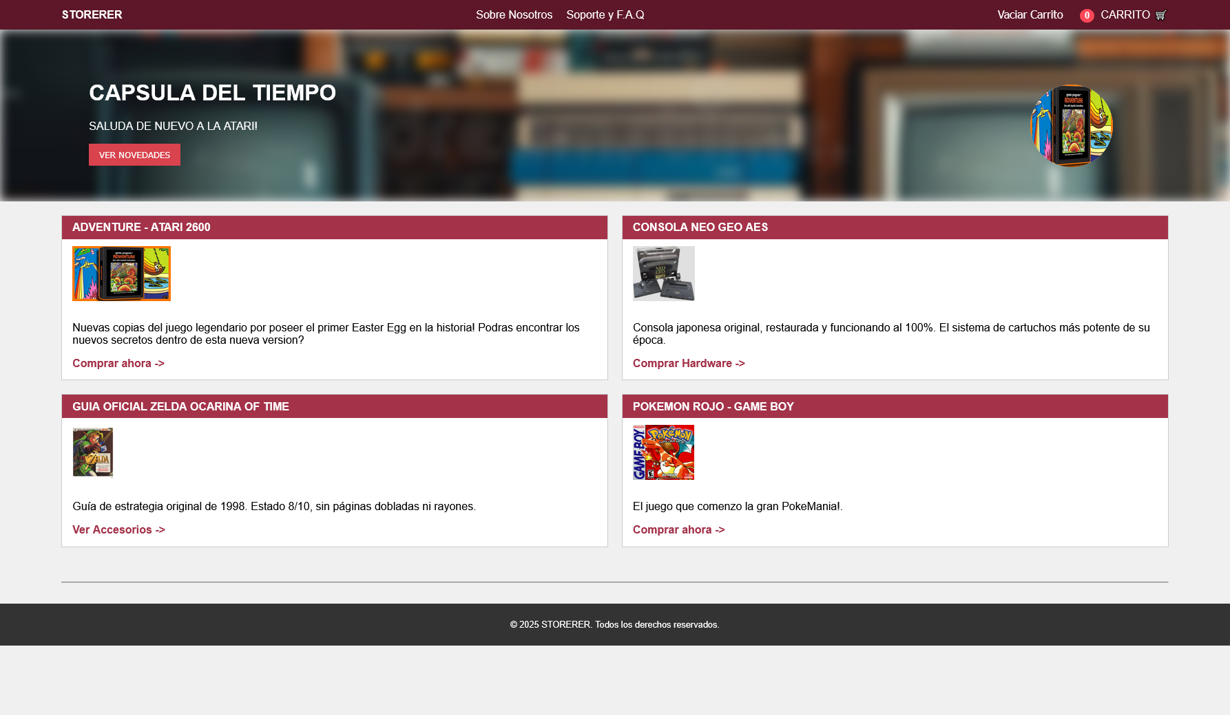1. Al cargar la página, se pueden ver múltiples opciones, el banner con slides que cambian cada 5 segundos. ¡Pero si quieres cambiar entre páginas, puedes hacer clic en los productos! Ya sea en el botón de Comprar ahora, Comprar Hardware, Ver Accesorios, etc.
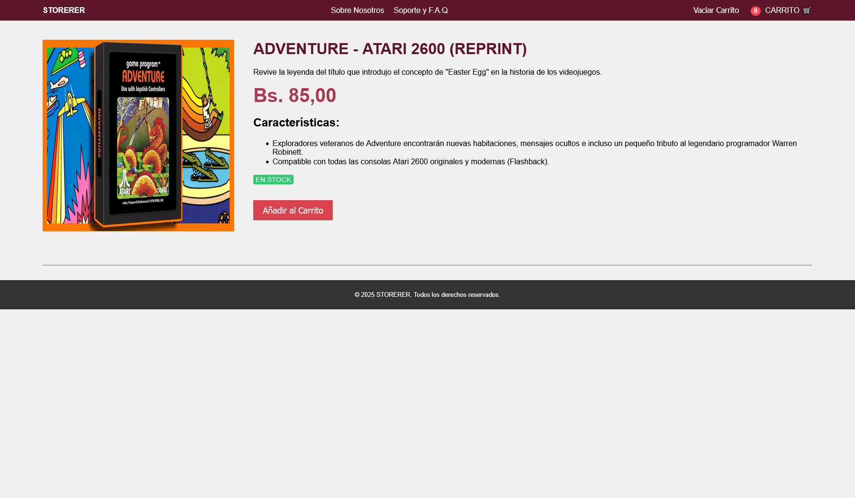
2. Al entrar a un producto, no hay muchas opciones, puedes ver la imagen, descripción y características del producto. Y también, agregarlo al carrito presionando el gran botón rojo.
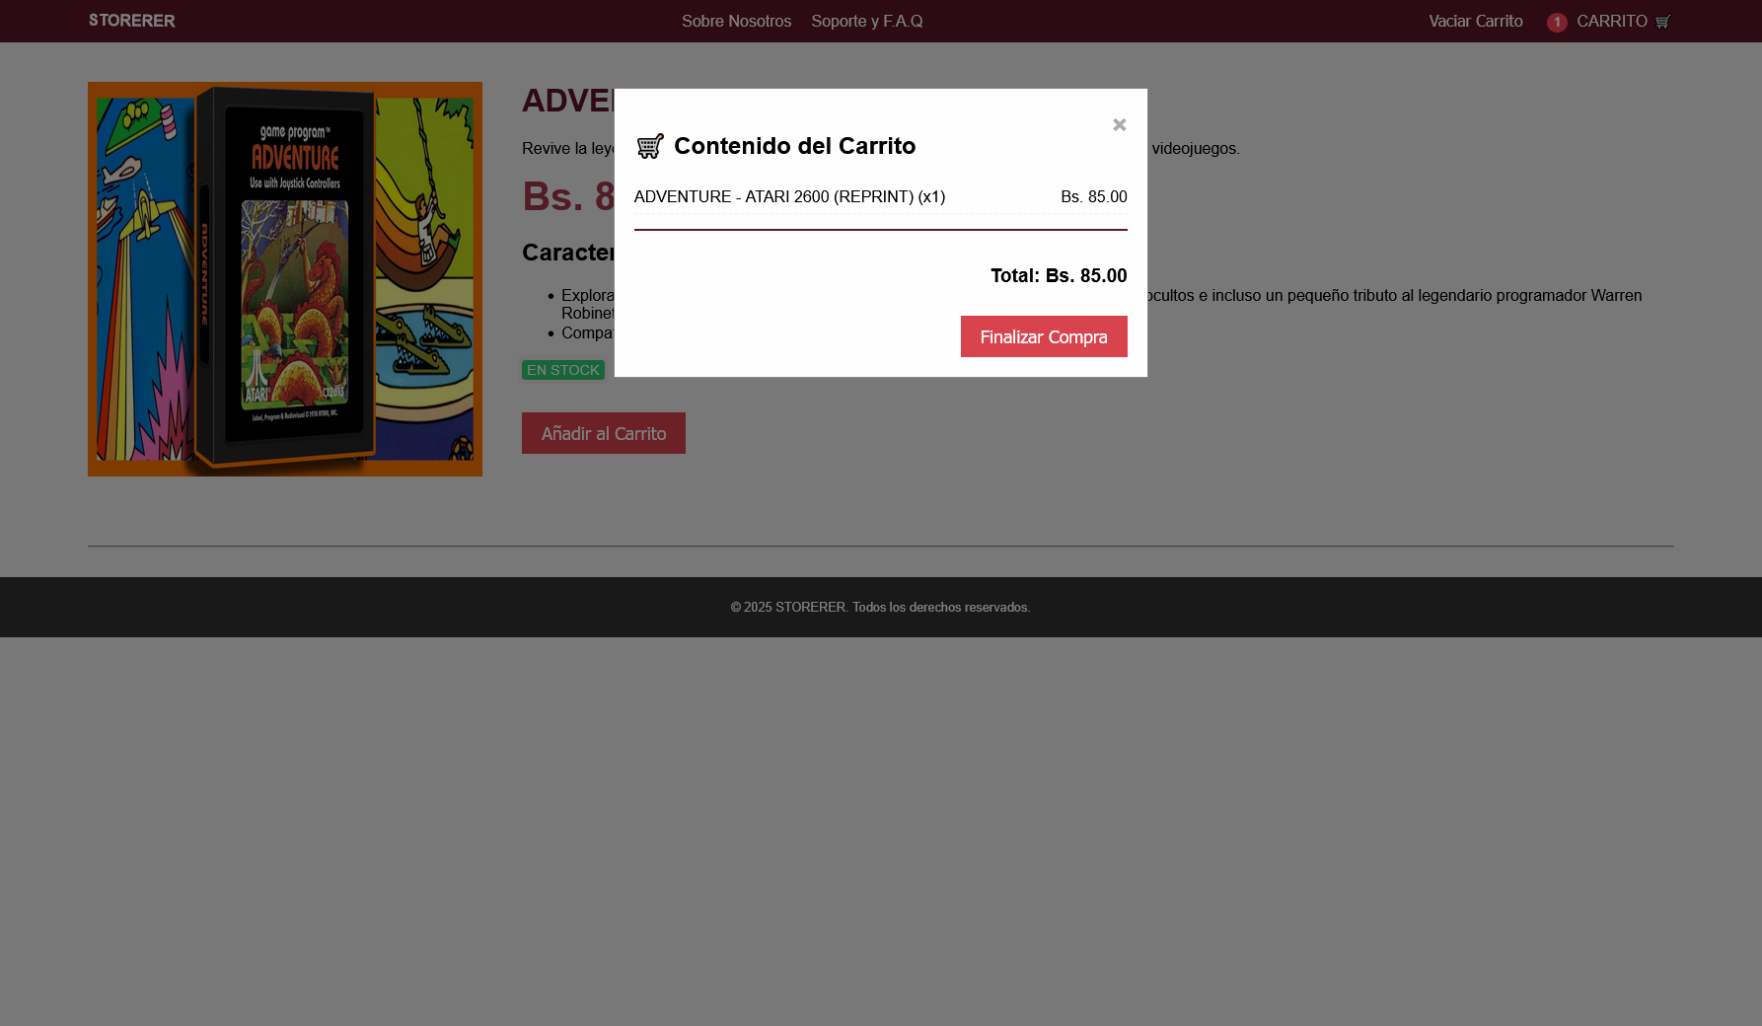
3. Una vez añadido, puedes comprobar su presencia mediante presionar el texto de CARRITO. Donde puedes ver su cantidad, nombre y precio. Si gustas, ya puedes presionar Finalizar Compra para así, comprar el producto.
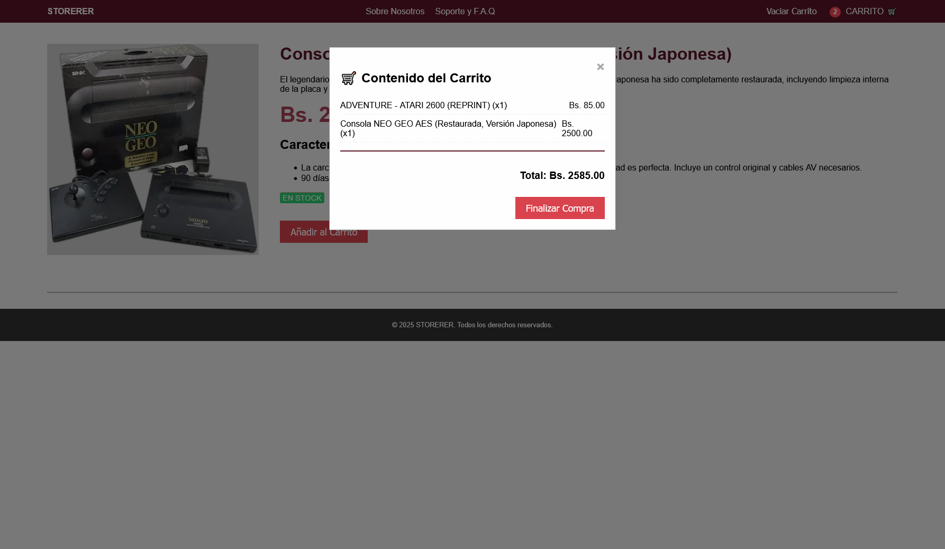
4. Alternativamente, puedes ir a otro producto, agregarlo al carrito, ¡y aun tener el producto que has agregado previamente! Con el precio total aumentándose en base a la cantidad de productos obtenida.
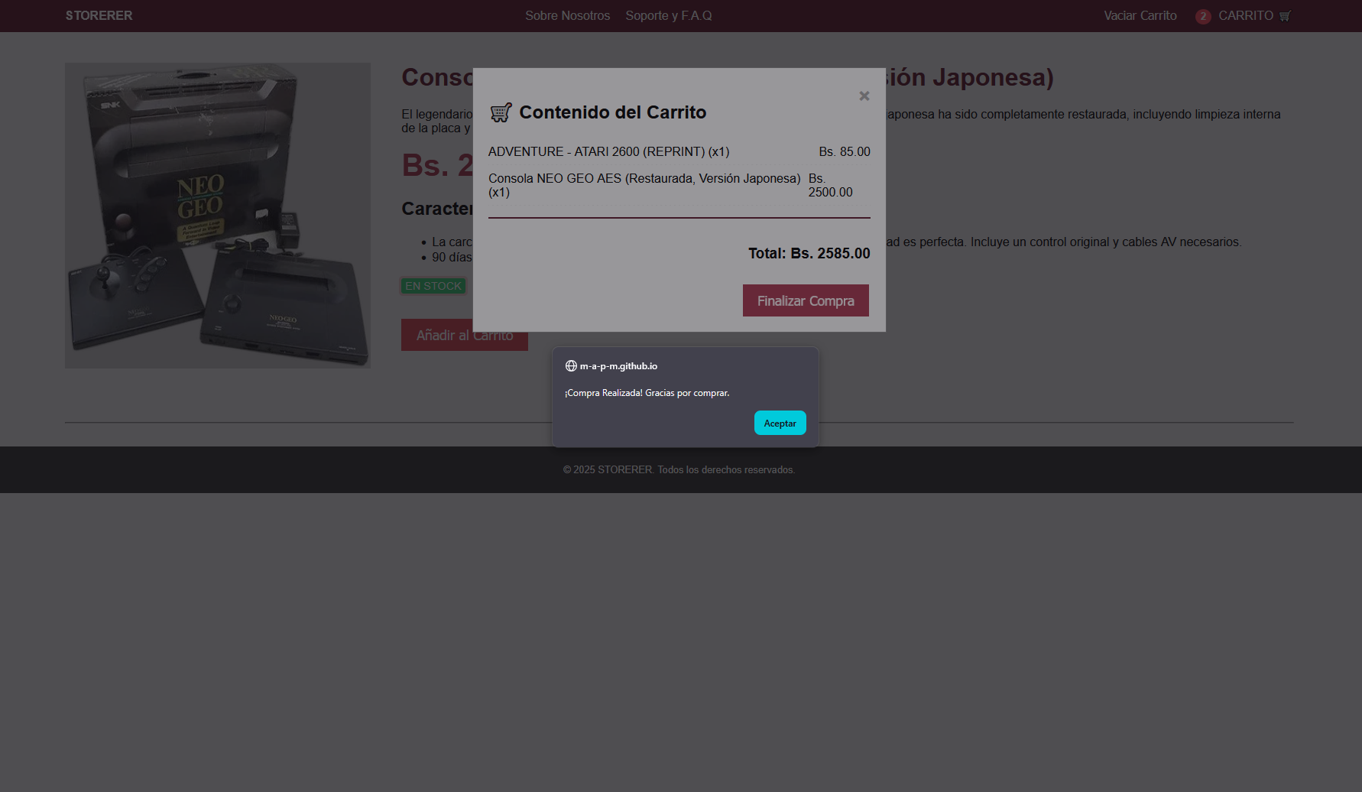
5. Una vez comprado el producto, el carrito se vaciará. ¡Permitiendo otra compra! Siempre puedes volver a la pagina de inicio haciendo clic en el logo “STORERER”.
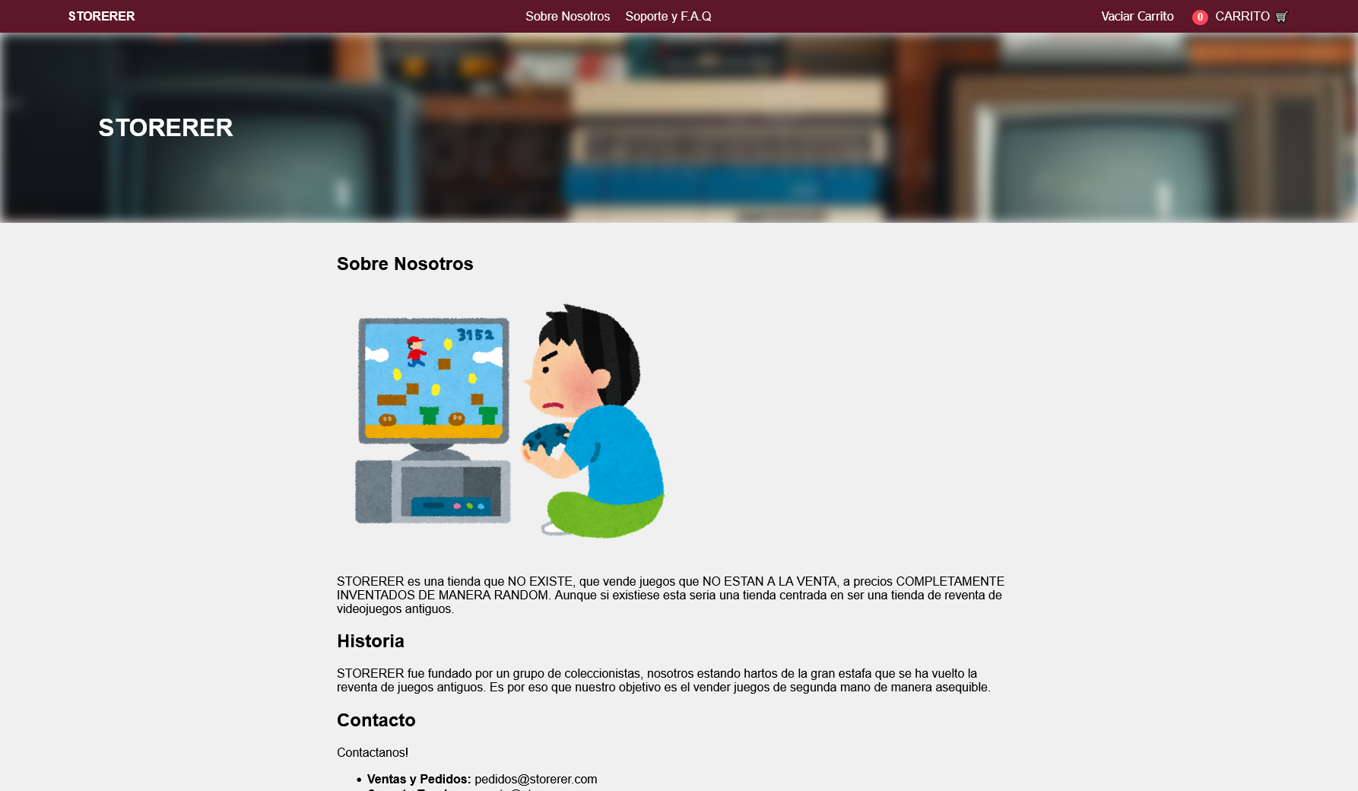
6. Hacer clic en Sobre Nosotros te llevara a la pagina determinada, donde veras una pequeña descripción de la tienda.
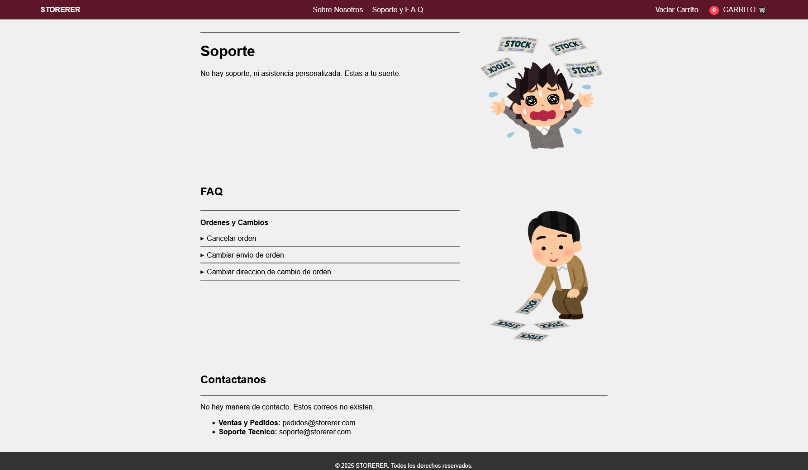
7. De igual manera, hacer clic en Soporte y F.A.Q te llevara a su determinada pagina.

